隆基宁光供应链平台新用户注册流程
- 登录地址：http://longimeter.net:30174/
- 点击立即注册：

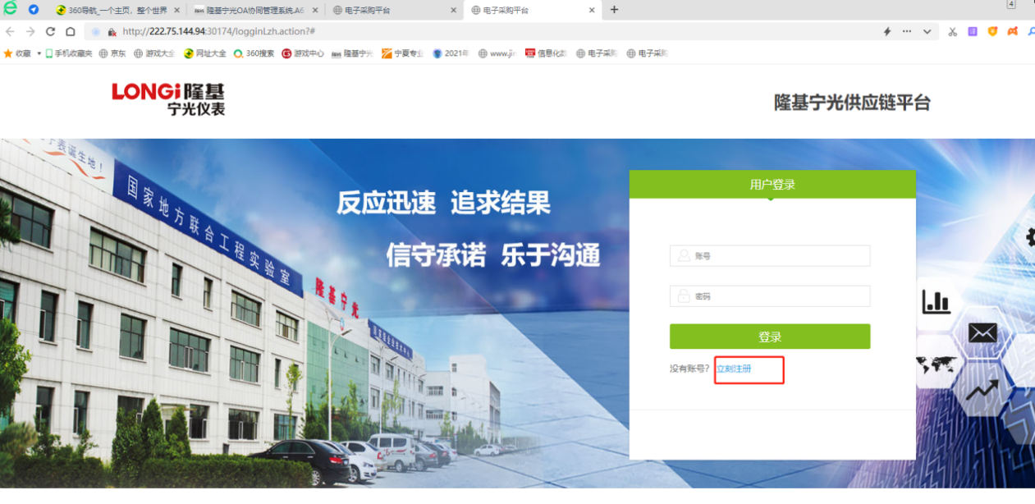

- 阅读并确认以下条款后，点解接受。（点击拒绝，结束注册）
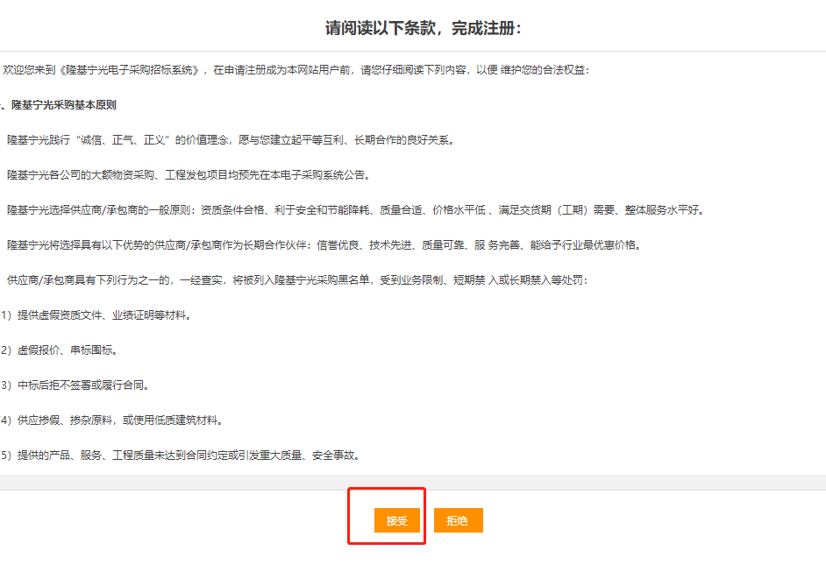

- 填写资料：*号项必须填写，请注意，所属组织选“资材部”。保存后提交证件证明。
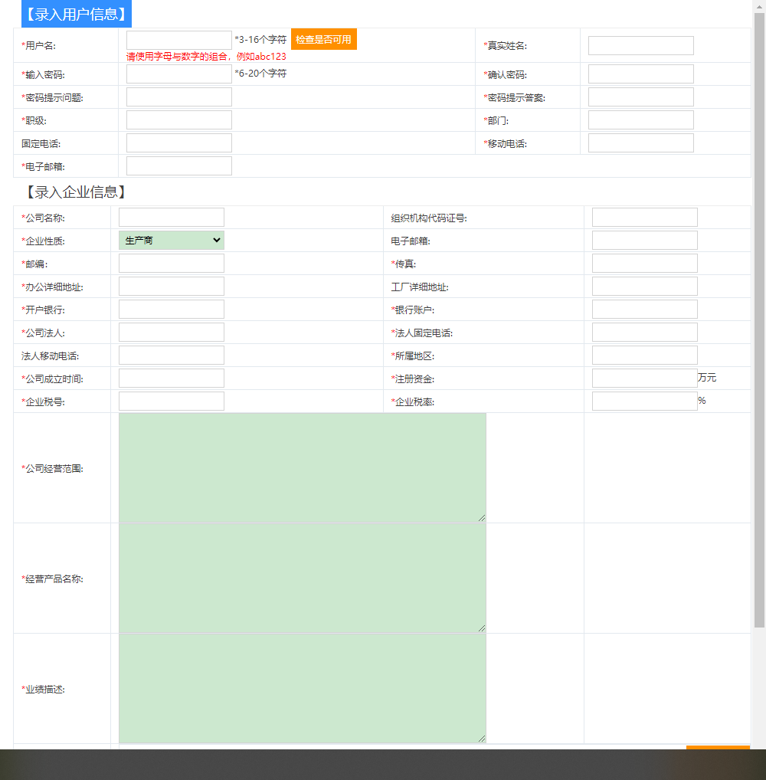

- 按提示信息，点击确定。

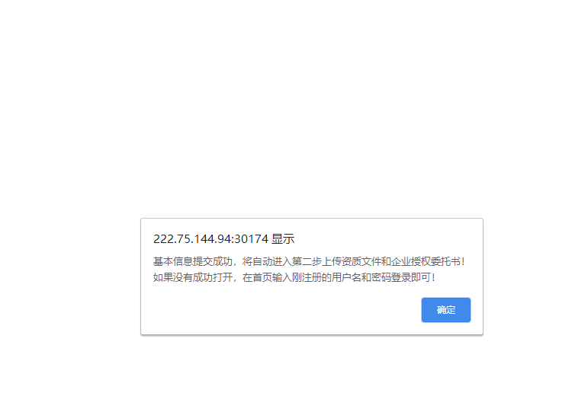

- 提交证件证明：
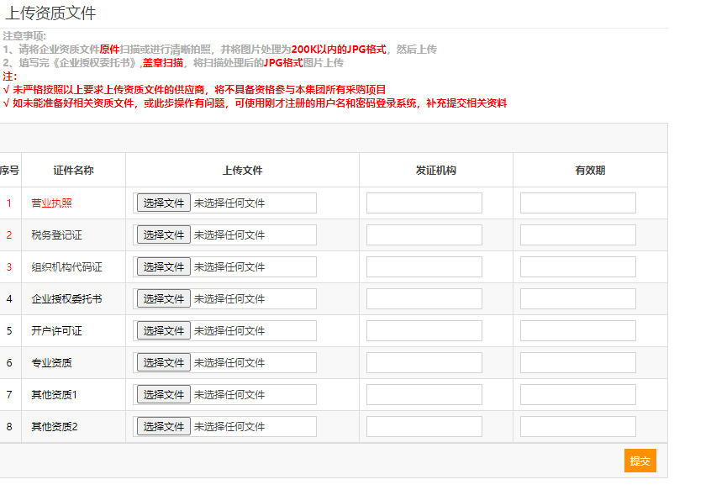

- 提交证件证明有误的可进行修改：

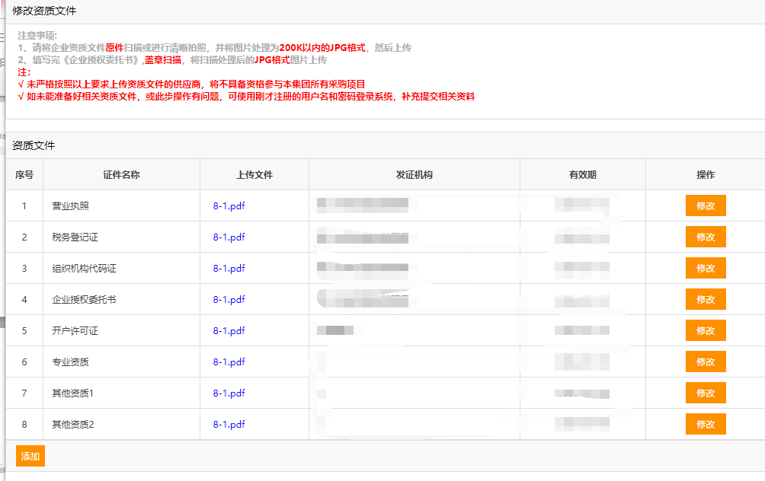

八、等待管理员审核通过后，方可参与投标。

